BAB IV
RANCANGAN SISTEM DAN PROGRAM USULAN
4.1 Analisis Kebutuhan Software
A. Tahapan Analisis
Berikut ini ada spesifikasi kebutuhan (system requirement) dari sistem pemesanan buku,
Halaman Kasir
A.1 Kasir dapat melakukan login atas akun yang disediakan perusahaan
A.2 Kasir dapat mengelola data buku
A.3 Kasir dapat mengelola data pemesan
A.4 Kasir dapat mengelola data pengguna
A.5 Kasir dapat menginput data transaksi pemesanan
A.6 Kasir dapat menginput data transaksi pembayaran
A.7 Kasir dapat mencetak laporan
A.8 Kasir dapat melakukan logout
B. Use Case Diagram
Use case diagram mendeskripsikan sebuah interaksi antara satu atau lebih aktor dengan sistem informasi yang akan dibuat. Berikut adalah use case diagram untum pemesanan buku pada CV. Duta Karya Ilmu Bekasi:
1. Use case diagram login
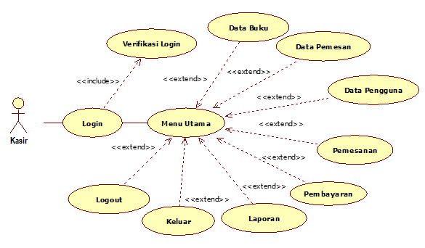
Gambar IV.3 Use Case Diagram Login
Deskripsi Use Case Diagram login
Tabel IV.1 Deskripsi Use Case Diagram Login
Use Case Name | Kasir
Requirement | A-1
Goal | Kasir berhasil login dan masuk menu utama login
Pre-conditions | Kasir ingin mengolah data buku, pemesan, pengguna, transaksi pemesanan, faktur dan pembayaran
Post-conditions | Kasir ingin mengolah data buku, pemesan, pengguna, transaksi pemesanan, faktur dan pembayaran
Failed end conditions | Kasir membatalkan proses login
Primary Actors | Kasir (Manajer Marketing)
Main Flow/Basic Path | - Kasir akan bisa mengolah data buku sesuai dengan prosedur pada form buku  - Kasir akan bisa mengolah data pemesan sesuai dengan prosedur pada form pemesan  - Kasir akan bisa mengolah data pengguna sesuai dengan prosedur pada form pengguna  - Kasir akan bisa mengolah data transaksi pemesan sesuai dengan prosedur pada form transaksi pemesanan  - Kasir akan bisa membuat faktur sesuai dengan prosedur pada form faktur  - Kasir akan bisa mengolah data transaksi pembayaran sesuai dengan prosedur pada form transaksi pembayaran  - Mencetak laporan yang ada pada form laporan  - Melakukan logout
Invariant | -

2. Use case diagram mengelola data buku
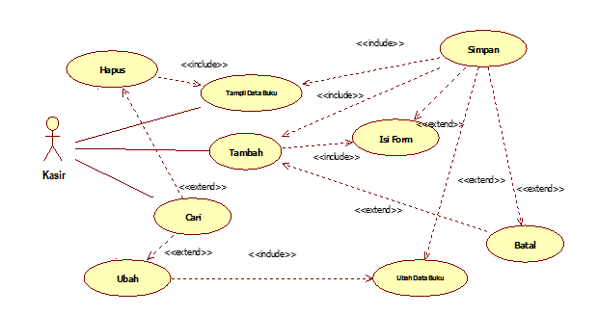
Gambar IV.4 Use Case Diagram Mengelola Data Buku
Deskripsi Use Case Diagram Mengelola Data Buku:
Tabel IV.2 Deskripsi Use Case Diagram Mengelola Data Buku
Use Case Name | Mengelola Data Buku
Requirement | A-2
Goal | Kasir dapat menambah, mengedit, menghapus data buku
Pre-conditions | Kasir telah login
Post-conditions | Data buku tersimpan, terubah atau terhapus
Failed end conditions | Gagal menyimpan, mengubah atau menghapus
Primary Actors | Kasir
Main Flow/Basic Path | - Kasir melihat daftar buku  - Kasir menambah data buku  - Kasir menyimpan data buku
Alternate Flow | Kasir mengubah data buku
Invariant | Kasir menghapus data buku

3. Use case diagram mengelola data pemesan
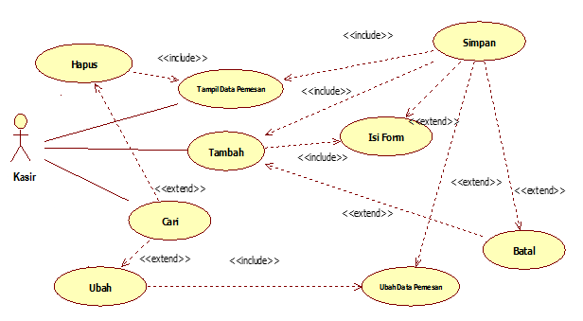
Gambar IV.5 Use Case Diagram Mengelola Data Pemesan
Deskripsi Use Case Diagram Mengelola Data Pemesan
Tabel IV.3 Deskripsi Use Case Diagram Mengelola Data Pemesan
Use Case Name | Mengelola Data Pemesan
Requirement | A-3
Goal | Kasir dapat menambah, mengedit, menghapus data pemesan
Pre-conditions | Kasir telah login
Post-conditions | Data pemesan / pemesan tersimpan, terubah atau terhapus
Failed end conditions | Gagal menyimpan, mengubah atau menghapus
Primary Actors | Kasir
Main Flow/Basic Path | - Kasir melihat daftar pemesan  - Kasir menambah data pemesan  - Kasir menyimpan data pemesan
Alternate Flow | Kasir mengubah data pemesan
Invariant | Kasir menghapus data pemesan

4. Use case diagram mengelola data pengguna
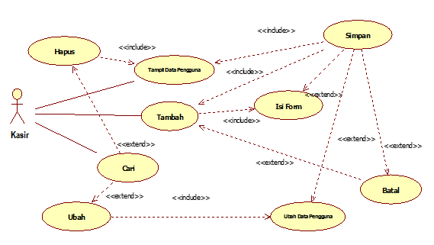
Gambar IV.6 Use Case Diagram Mengelola Data Pengguna
Deskripsi Use Case Diagram Mengelola Data Pengguna
Tabel IV.4 Deskripsi Use Case Diagram Mengelola Data Pengguna
Use Case Name | Mengelola Data Pengguna
Requirement | A-4
Goal | Kasir dapat menambah, mengedit, menghapus data buku
Pre-conditions | Kasir telah login
Post-conditions | Data buku tersimpan, terubah atau terhapus
Failed end conditions | Gagal menyimpan, mengubah atau menghapus
Primary Actors | Kasir
Main Flow/Basic Path | - Kasir melihat daftar pengguna  - Kasir menambah data pengguna  - Admin menyimpan data pengguna
Alternate Flow | Kasir mengubah data pengguna
Invariant 2 | Kasir menghapus data pengguna

5. Use case diagram mengelola data transaksi pemesanan

Gambar IV.7 Use Case Diagram Mengelola Transaksi Pemesanan
Deskripsi Use Case Diagram Mengelola Transaksi Pemesanan
Tabel IV.5 Deskripsi Use Case Diagram Mengelola Transaksi Pemesanan
Use Case Name | Mengelola Transaksi Pemesanan
Requirement | A.5
Goal | Kasir dapat menambah data pemesanan
Pre-conditions | Kasir telah login
Post-conditions | Data pemesanan tersimpan
Failed end conditions | Gagal menyimpan
Primary Actors | Kasir
Main Flow/Basic Path | Kasir dapat menambah transaksi pemesanan
Alternate Flow / Invariant 1 | Kasir batal menambah transaksi pemesanan

6. Use case diagram mengelola data transaksi pembayaran
Gambar IV.8 Use Case Diagram Mengelola Transaksi Pembayaran
Deskripsi Use Case Diagram Mengelola Transasksi Pembayaran
Tabel IV.6 Deskripsi Use Case Diagram Mengelola Transaksi Pembayaran
Use Case Name | Mengelola Transaksi Pembayaran
Requirement | A.6
Goal | Kasir dapat menambah data pembayaran
Pre-conditions | Kasir telah login
Post-conditions | Data pembayaran tersimpan
Failed end conditions | Gagal menyimpan
Primary Actors | Kasir
Main Flow/Basic Path | Kasir dapat menambah transaksi pemesanan
Alternate Flow | Kasir batal menambah transaksi pemesanan

7. Use case diagram mengelola laporan
Gambar IV.9 Use Case Diagram Mengelola Laporan
Deskripsi Use Case Diagram Mengelola Laporan
Tabel IV.7 Deskripsi Use Case Diagram Mengelola Laporan
Use Case Name | Mencetak Laporan
Requirement | A-7
Goal | Kasir dapat mengetahui, mengelola dan mencetak laporan yang ada pada form laporan sesuai kebutuhan dan fungsi.
Pre-conditions | Kasir telah login
Post-conditions | Kasir dapat mengelola data laporan
Failed end conditions | Kasir tidak dapat mengelola data laporan
Primary Actors | Kasir
Main Flow/Basic Path | - Kasir dapat memilih periode laporan  - Kasir dapat mencetak laporan
Invariant | -

- Use case diagram logout

Gambar IV.10 Use Case Diagram Logout
Deskripsi Use Case Diagram logout
Tabel IV.8 Deskripsi Use Case Diagram Logout
Use Case Name | Logout
Requirement | A-8
Goal | Kasir dapat keluar sementara dan beralih akun dengan akun pengguna lain
Pre-conditions | Kasir telah login
Post-conditions | Kasir dapat beralih ke akun pengguna lain
Failed end conditions | Kasir tidak dapat beralih ke akun pengguna lain
Primary Actors | Kasir
Main Flow/Basic Path | Kasir keluar aplikasi dan kembali ke form login untuk beralih akun
Invariant | -

C. Activity Diagram
Berikut adalah activity diagram dalam pemesanan dan pembayaran buku:
1. Activity Diagram Form Login

Gambar IV.11 Activity Diagram Form Login
2. Activity Diagram Form Buku
Gambar IV.12 Activity Diagram Form Buku
- Activity Diagram Form Pemesan

Gambar IV.13 Activity Diagram Form Pemesan
- Activity Diagram Form Pengguna
Gambar IV.14 Activity Diagram Form Pengguna
- Activity Diagram Form Pemesanan
Gambar IV.15 Activity Diagram Form Pemesanan
- Activity Diagram Form Pembayaran

Gambar IV.16 Activity Diagram Form Pembayaran
- Activity Diagram Form Laporan
Gambar IV.17 Activity Diagram Form Laporan
4.2 Desain
4.2.1 Database
Adapun entity relationship diagram dan logical rrecord structurenya adalah sebagai berikut:
1. Entity Relationship Diagram (ERD)

Gambar IV.18 Entity Relationship Diagram Sistem Pemesanan Buku
2. Logical Record Structure

Gambar IV.19 Logical Record Structure Pemesanan Buku
3. Spesifikasi File
a. Spesifikasi File Tabel Buku
Nama Database : DKI.mdb
Nama File : Tabel Buku
Akronim : buku
Tipe File : File Master
Akses File : Random
Panjang Record : 104 byte
Kunci Field : kd_buku
Tabel IV.9 Spesifikasi File Tabel Buku
No. | Elemen Data | Nama Field | Tipe Data | Size | Keterangan
1 | Kode Buku | kd_buku | Text | 15 | Primary key
2 | Nama Buku | nama_buku | Text | 25
3 | Kategori | kategori | Text | 20
4 | Keterangan | keterangan | Text | 25
5 | Harga | harga | Currency | 10
6 | Jilid | jilid | Text | 4
7 | Pengarang | pengarang | Text | 25
8 | Stok | stok | Number | 5

b. Spesifikasi File Tabel Pemesan
Nama Database : DKI.mdb
Nama File : Tabel Pemesan
Akronim : pemesan
Tipe File : File Master
Akses File : Random
Panjang Record : 103 byte
Kunci Field : kd_pemesan

Tabel IV.10 Spesifikasi File Tabel Pemesan
No. | Elemen Data | Nama Field | Tipe Data | Size | Keterangan
1 | Kode Pemesan | kd_pemesan | Text | 10 | Primary key
2 | Nama Pemesan | nama | Text | 25
3 | Alamat Pemesan | alamat | Text | 25
4 | No Telepon | no_telp | Text | 13
5 | No Hp | hp | Text | 15
6 | Jabatan | jabatan | Text | 15

c. Spesifikasi file pengguna
Nama Database : DKI.mdb
Nama File : Tabel Pengguna
Akronim : pengguna
Tipe File : File Master
Akses File : Random
Panjang Record : 60 byte
Kunci Field : idpengguna
Tabel IV.11 Spesifikasi File Tabel Pengguna
No | Elemen Data | Nama Field | Tipe Data | Size | Keterangan
1 | Id Pengguna | idpengguna | Text | 5 | Primary key
2 | Nama Pengguna | nama | Text | 25
3 | Kata Sandi | sandi | Text | 20
4 | Hak Akses | akses | Text | 10

d. Spesifikasi File Tabel Transaksi Pemesanan Buku
Nama Database : DKI.mdb
Nama File : Tabel Pesanan
Akronim : pesanan
Tipe File : File Transaksi
Akses File : Random
Panjang Record : 87 byte
Kunci Field : kd_pesan
Tabel IV.12 Spesifikasi File Tabel Pesanan
No | Elemen Data | Nama Field | Tipe Data | Size | Keterangan
1 | Kode pesanan | kd_pesan | Text | 10 | Primary key
2 | Tanggal | tgl | Date/Time
3 | Total Buku | tot_buku | Number | 7
4 | Kode Pemesan | kd_pemesan | Text | 8
5 | Total | total | Currency | 8
6 | Id pengguna | idpengguna | Text | 5
7 | Uang Muka | dp | Number | 10
8 | Sisa | sisa | Number | 10
9 | Keterangan | ket | Text | 10

e. Spesifikasi File Tabel Transaksi Pembayaran Buku
Nama Database : DKI.mdb
Nama File : Tabel Pembayaran
Akronim : pembayaran
Tipe File : File Transaksi
Akses File : Random
Panjang Record : 103 byte
Kunci Field : no_kw
Tabel IV.13 Spesifikasi File Tabel Pembayaran
No. | Elemen Data | Nama Field | Tipe Data | Size | Keterangan
1 | Nomor Kwitansi | no_kw | Text | 12 | Primary key
2 | Tanggal | tgl_kw | Date/Time
3 | Kode Pesanan | kd_pesan | Text | 10
4 | Jumlah | Jml | Number | 10
5 | Kode Pemesan | kd_pemesan | Text | 10
6 | Nama | Nama | Text | 25
7 | Jenis Pembayaran | Jenisp | Text | 10
8 | Id Pengguna | Idpengguna | Text | 5
9 | Kurir | kurir | Text | 25

4.2.2 Software Architecture
A. Component Diagram
Menggambarkan struktur dan hubungan antar komponen piranti lunak, termasuk ketergantungan diantaranya.
Gambar IV.20 Component Diagram Sistem Pemesanan Buku
B. Deployment Diagram
Menggambarkan tata letak system secara fisik yang menampakkan bagian-bagian software yang berjalan pada hardware untuk mengimplementasikan sebuah system dan keterhubungan antara komponen hardware-hardware tersebut.
Gambar IV.21
Deployment Diagram Sistem Pemesanan Buku

    - User Interface
Adapun user interface yang dibuat untuk sistem pemesanan buku di CV Duta Karya Ilmu Bekasi
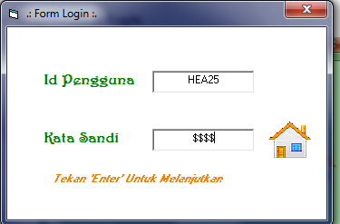
A.User Interface form Login

Gambar IV.22 User Interface Form Login

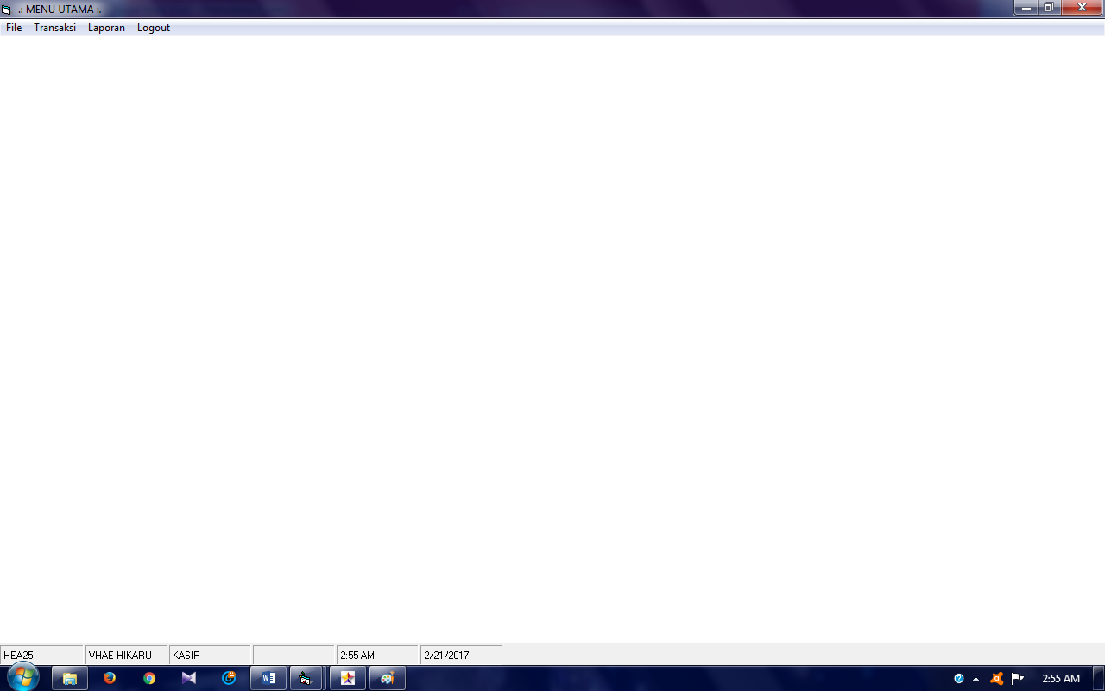
B. User Interface form Menu Utama

Gambar IV.23 User Interface Form Menu Utama

C. User Interface Form Buku
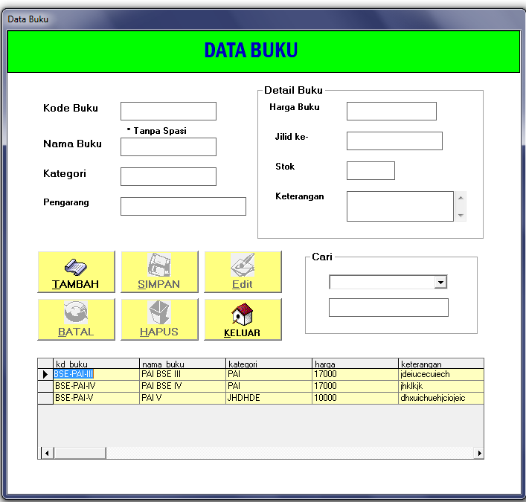

Gambar IV.24 User Interface Form Buku

D. User Interface Form Pemesan
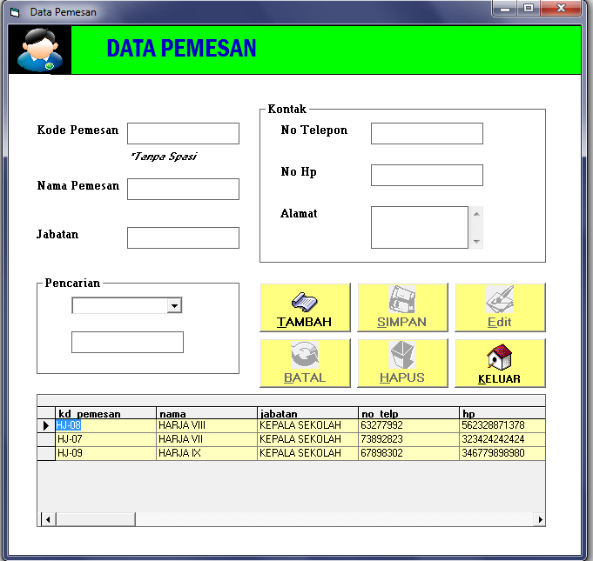

Gambar IV.25 User Interface Form Pemesan
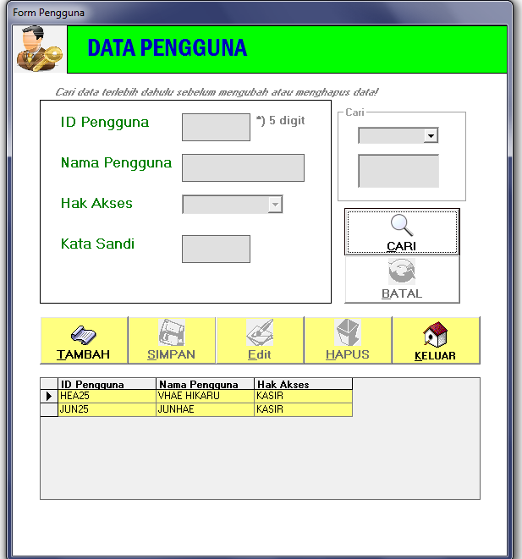
E. User Interface Form Pengguna

Gambar IV.26 User Interface Form Pengguna
F. User Interface Form Pemesanan
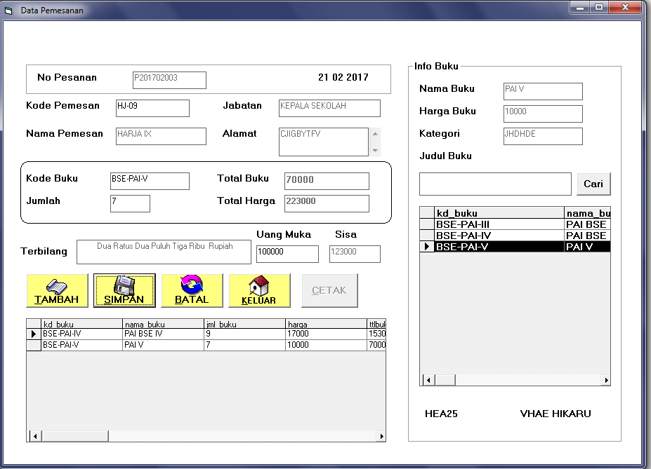

Gambar IV.27 User Interface Form Pemesanan
G. User Interface Form Pembayaran
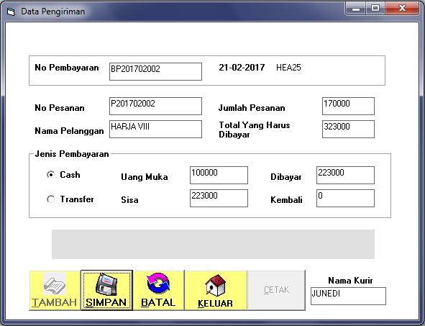

Gambar IV.28 User Interface Form Pembayaran
H. User Interface Form Laporan
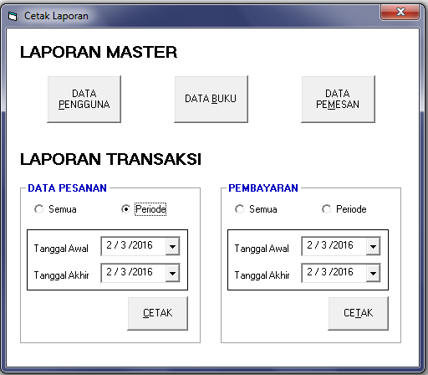

Gambar IV.29 User Interface Form Laporan
4.3 Code Generation
Aplikasi pemesanan buku CV Duta Karya Ilmu Bekasi ini menggunakan bahasa terstruktur visual basic. Adapun source code dari form utamanya adalah sebagai berikut:
- Listing Program Form Login
Dim loginie As Boolean

Private Sub tpw_KeyPress(KeyAscii As Integer)
If KeyAscii = 13 Then
If tuser.Text <> "" Then
Adodc1.RecordSource = "select*from pengguna where idpengguna='" & tuser.Text & "' and sandi='" & tpw.Text & "'"
Adodc1.Refresh
If Not Adodc1.Recordset.RecordCount = 0 Then
MsgBox "Berhasil", vbInformation, "Login Sukses"
If Adodc1.Recordset!akses = "KASIR" Then
menutama.Show
menutama.StatusBar1.Panels(1) = Adodc1.Recordset!idpengguna
menutama.StatusBar1.Panels(2) = Adodc1.Recordset!nama
menutama.StatusBar1.Panels(3) = Adodc1.Recordset!akses

pesanan.idp.Caption = Adodc1.Recordset!idpengguna
pesanan.luser.Caption = Adodc1.Recordset!nama
kirim.idp.Caption = Adodc1.Recordset!idpengguna

Me.Hide
Else
MsgBox "Kombinasi ID dan Password salah!", vbInformation, "Login gagal"
tuser = ""
tpw = ""
tuser.SetFocus
End If
End If
End If
End If
End Sub

Private Sub tuser_KeyPress(KeyAscii As Integer)
KeyAscii = Asc(UCase(Chr(KeyAscii)))
If KeyAscii = 13 Then
If Len(Trim(tuser.Text)) <> 5 Then
MsgBox "Kode harus 5 digit.", vbOKOnly, "Info"
tuser.Text = ""
tuser.SetFocus
Exit Sub
Else
tpw.SetFocus
End If
End If
End Sub

- Listing Program Form Buku
Dim isibuku As Boolean
Private Sub cbatal_Click()
beku
ccari.Enabled = True
csimpan.Enabled = False
cedit.Enabled = True
chapus.Enabled = True
cbatal.Enabled = False
ctambah.Enabled = True
ckeluar.Enabled = True
End Sub

Private Sub ccari_Click()
Adodc1.Recordset.Sort = "nama_buku"
tcari.Enabled = True
tcari.SetFocus
cedit.Enabled = True
chapus.Enabled = True
End Sub

Private Sub cedit_Click()
isibuku = False
cair
ctambah.Enabled = False
csimpan.Enabled = True
cbatal.Enabled = True
chapus.Enabled = False
End Sub

Private Sub chapus_Click()
On Error Resume Next
p = MsgBox("Yakin Akan Dihapus?", vbQuestion + vbYesNo, "Konfirmasi")
If p = vbYes Then
Adodc1.Recordset.Delete
End If
ccari.Text = ""
tcari.Text = ""
sapu
Adodc1.RecordSource = "select*from buku"
Adodc1.Refresh
Adodc1.Refresh
cedit.Enabled = False
chapus.Enabled = False
ctambah.Enabled = True
cbatal.Enabled = False
End Sub

Private Sub ckeluar_Click()
Unload Me
End Sub

Sub beku()
For Each a In Me
If TypeName(a) = "TextBox" Or TypeName(a) = "ComboBox" Then
a.Enabled = False
End If
Next a
End Sub

Sub cair()
For Each a In Me
If TypeName(a) = "TextBox" Or TypeName(a) = "ComboBox" Then
a.Enabled = True
End If
Next a
End Sub

Private Sub csimpan_Click()
On Error Resume Next
If tbuku = "" Or tnama = "" Or tkategori = "" Or thg = "" Or tjilid = "" Or tpengarang = "" Then
MsgBox "Data Belum Lengkap Diisi!!", vbInformation, "Info"
cair
tbuku.SetFocus
ctambah.Enabled = False
ckeluar.Enabled = True
csimpan.Enabled = True
cbatal.Enabled = True
chapus.Enabled = False
cedit.Enabled = False
Else
With Adodc1.Recordset
If isibuku = True Then
.AddNew
!kd_buku = tbuku
!nama_buku = tnama
!kategori = tkategori
!harga = thg
!jilid = tjilid
!pengarang = tpengarang
!keterangan = tket
!stok = tstok.Text
.Update
Else
!kd_buku = tbuku
!nama_buku = tnama
!kategori = tkategori
!harga = thg
!jilid = tjilid
!pengarang = tpengarang
!keterangan = tket
!stok = tstok.Text
.Update
End If
End With
ctambah.Enabled = True
ckeluar.Enabled = True
csimpan.Enabled = False
cbatal.Enabled = False
chapus.Enabled = False
cedit.Enabled = False
ccari.Enabled = True
Adodc1.RecordSource = "select*from buku"
Adodc1.Refresh
Adodc1.Refresh
beku
sapu
End If
On Error GoTo 0
End Sub

Private Sub ctambah_Click()
sapu
cair
cbatal.Enabled = True
csimpan.Enabled = True
chapus.Enabled = False
cedit.Enabled = False
'Text1.Text = "Rp."
tbuku.SetFocus
End Sub

Private Sub Form_Load()
sapu
beku
ccari.Enabled = True
ctambah.Enabled = True
csimpan.Enabled = False
cbatal.Enabled = False
cedit.Enabled = False
chapus.Enabled = False
End Sub

Private Sub Grid1_Click()
Call tampil
cedit.Enabled = True
chapus.Enabled = True
End Sub

Private Sub tbuku_KeyPress(KeyAscii As Integer)
KeyAscii = Asc(UCase(Chr(KeyAscii)))
If KeyAscii = 13 Then
Adodc1.RecordSource = "select*from buku where kd_buku='" & tbuku & "'"
Adodc1.Refresh
Adodc1.Refresh
With Adodc1.Recordset
If .BOF And .EOF Then
isibuku = True
Call cair
tnama.SetFocus
Grid1.Refresh
Else
MsgBox "Kode Buku" & tbuku & "sudah ada ", vbQuestion, "Ketemu"
End If
End With
End If
End Sub

Private Sub tcari_Change()
If ccari.ListIndex = 0 Then Adodc1.RecordSource = "select*from buku where kd_buku like '%" & tcari.Text & "%'"
If ccari.ListIndex = 1 Then Adodc1.RecordSource = "select*from buku where nama_buku like '%" & tcari.Text & "%'"
Adodc1.Refresh
tampil
ctambah.Enabled = False
ckeluar.Enabled = True
ccari.Enabled = True
tcari.Enabled = True
cbatal.Enabled = True
chapus.Enabled = True
cedit.Enabled = True
End Sub

Sub tampil()
If Not Adodc1.Recordset.EOF Then
With Adodc1.Recordset
tbuku.Text = !kd_buku
tnama.Text = !nama_buku
tkategori.Text = !kategori
thg.Text = !harga
tjilid.Text = !jilid
tpengarang.Text = !pengarang
tket.Text = !keterangan
tstok.Text = !stok
End With
End If
End Sub

Private Sub thg_KeyPress(KeyAscii As Integer)
If KeyAscii = 13 Then
tjilid.SetFocus
End If
If Not (KeyAscii >= Asc("0") And KeyAscii <= Asc("9") Or KeyAscii = vbKeyBack) Then KeyAscii = 0
End Sub

Private Sub tjilid_KeyPress(KeyAscii As Integer)
If KeyAscii = 13 Then
tstok.SetFocus
End If
End Sub

Private Sub tkategori_KeyPress(KeyAscii As Integer)
KeyAscii = Asc(UCase(Chr(KeyAscii)))
If KeyAscii = 13 Then
tpengarang.SetFocus
End If
End Sub

Private Sub tnama_KeyPress(KeyAscii As Integer)
KeyAscii = Asc(UCase(Chr(KeyAscii)))
If KeyAscii = 13 Then
tkategori.SetFocus
End If
End Sub

Private Sub tpengarang_KeyPress(KeyAscii As Integer)
KeyAscii = Asc(UCase(Chr(KeyAscii)))
If KeyAscii = 13 Then
thg.SetFocus
End If
End Sub

Sub sapu()
tbuku.Text = ""
tpengarang.Text = ""
tnama.Text = ""
tjilid.Text = ""
thg.Text = ""
tkategori.Text = ""
tstok.Text = ""
tket.Text = ""
End Sub

Private Sub tstok_KeyPress(KeyAscii As Integer)
If Not (KeyAscii >= Asc("0") And KeyAscii <= Asc("9") Or KeyAscii = vbKeyBack) Then
If KeyAscii = 13 Then
tket.SetFocus
End If
End Sub
- Listing Program Pemesan

Dim isipemesan As Boolean

Private Sub cbatal_Click()
ccari.Text = ""
tcari.Text = ""
tampilgrid
beku
'tampil
sapu
ctambah.Enabled = True
ckeluar.Enabled = True
ccari.Enabled = True
csimpan.Enabled = False
cbatal.Enabled = False
chapus.Enabled = False
cedit.Enabled = False
End Sub

Private Sub ccari_Click()
Adodc1.Recordset.Sort = "nama"
tcari.Text = ""
tcari.Enabled = True
tcari.SetFocus
cedit.Enabled = True
chapus.Enabled = True
End Sub

Private Sub cedit_Click()
isipemesan = False
cair
tkdpesan.SetFocus
ctambah.Enabled = False
chapus.Enabled = False
cbatal.Enabled = True
End Sub

Private Sub chapus_Click()
On Error Resume Next
p = MsgBox("Yakin akan dihapus?", vbQuestion + vbYesNo, "Konfirmasi")
If p = vbYes Then
Adodc1.Recordset.Delete
cbatal_Click
End If
ccari.Text = ""
tcari.Text = ""
sapu
Adodc1.RecordSource = "select from pemesan"
Adodc1.Refresh
Adodc1.Refresh
cedit.Enabled = False
chapus.Enabled = False
ctambah.Enabled = False
cbatal.Enabled = False
End Sub

Private Sub ckeluar_Click()
Unload Me
End Sub

Sub cair()
For Each a In Me
If TypeName(a) = "TextBox" Or TypeName(a) = "Combobox" Then
a.Enabled = True
End If
Next a
tcari.Enabled = True
ccari.Enabled = True
End Sub

Sub beku()
For Each a In Me
If TypeName(a) = "TextBox" Or TypeName(a) = "comboBox" Then
a.Enabled = False
End If
Next a
End Sub

Private Sub csimpan_Click()
If tkdpesan.Text = "" Or tnmpesan.Text = "" Or tjabatan.Text = "" Or ttlp.Text = "" Or thp.Text = "" Or talamat.Text = "" Then
MsgBox "Data Belum Lengkap!", vbCritical, "Peringatan!"
Else
With Adodc1.Recordset
If isipemesan = True Then
.AddNew
.Fields("kd_pemesan") = tkdpesan.Text
.Fields("nama") = tnmpesan.Text
.Fields("jabatan") = tjabatan.Text
.Fields("no_telp") = ttlp.Text
.Fields("hp") = thp.Text
.Fields("alamat") = talamat.Text
.Update
Else
.Fields("kdpemesan") = tkdpesan.Text
.Fields("nama") = tnmpesan.Text
.Fields("jabatan") = tjabatan.Text
.Fields("no_telp") = ttlp.Text
.Fields("hp") = thp.Text
.Fields("alamat") = talamat.Text
.Update
End If
End With
sapu
'cbatal_Click
cedit.Enabled = False
chapus.Enabled = False
End If
Grid1.Refresh
Adodc1.RecordSource = "select*from pemesan"
Adodc1.Refresh
On Error GoTo 0
End Sub

Private Sub ctambah_Click()
cair
ccari.Enabled = False
ctambah.Enabled = False
csimpan.Enabled = True
cbatal.Enabled = True
chapus.Enabled = False
cedit.Enabled = False
tkdpesan.SetFocus
End Sub

Sub tampil()
If Not Adodc1.Recordset.EOF Then
With Adodc1.Recordset
tkdpesan.Text = !kd_pemesan
tnmpesan.Text = !nama
tjabatan.Text = !jabatan
ttlp.Text = !no_telp
thp.Text = !hp
talamat.Text = !alamat
End With
End If
End Sub
Sub awal()
Adodc1.RecordSource = "select*from pemesan"
Adodc1.Refresh
beku
sapu
For Each a In Me
If TypeName(a) = "TextBox" Then
a.BackColor = &HFFFFC0
End If
Next a
ctambah.Enabled = True
ckeluar.Enabled = True
End Sub

Private Sub Form_Load()
sapu
beku
cedit.Enabled = False
chapus.Enabled = False
csimpan.Enabled = False
cbatal.Enabled = False
End Sub

Private Sub Grid1_Click()
Call tampil
cedit.Enabled = True
chapus.Enabled = True
End Sub

Private Sub talamat_KeyPress(KeyAscii As Integer)
KeyAscii = Asc(UCase(Chr(KeyAscii)))
If KeyAscii = 13 Then
'csimpan.SetFocus
End If
End Sub

Private Sub tcari_Change()
If ccari.ListIndex = 0 Then Adodc1.RecordSource = "select*from pemesan where kd_pemesan like '%" & tcari.Text & "%'"
If ccari.ListIndex = 1 Then Adodc1.RecordSource = "select*from pemesan where kd_pemesan like '%" & tcari.Text & "%'"
Adodc1.Refresh
tampil
ctambah.Enabled = False
ckeluar.Enabled = True
ccari.Enabled = True
tcari.Enabled = True
csimpan.Enabled = False
cbatal.Enabled = True
chapus.Enabled = True
cedit.Enabled = True
End Sub

Private Sub thp_KeyPress(KeyAscii As Integer)
If KeyAscii = 13 Then
talamat.SetFocus
End If
End Sub

Private Sub tjabatan_KeyPress(KeyAscii As Integer)
KeyAscii = Asc(UCase(Chr(KeyAscii)))
If KeyAscii = 13 Then
ttlp.SetFocus
End If
End Sub

Private Sub tkdpesan_KeyPress(KeyAscii As Integer)
KeyAscii = Asc(UCase(Chr(KeyAscii)))
If KeyAscii = 13 Then
Adodc1.RecordSource = "select*from pemesan where kd_pemesan='" & tkdpesan.Text & "'"
Adodc1.Refresh
'Adodc1.Refresh
With Adodc1.Recordset
If .BOF And .EOF Then
isipemesan = True
Call cair
tnmpesan.SetFocus
Grid1.Refresh
Else
MsgBox "Kode Buku" & tbuku & "sudah ada ", vbQuestion, "Ketemu"
sapu
End If
End With
End If
End Sub

Sub tampilgrid()
Adodc1.RecordSource = "select*from pemesan"
'Adodc1.Refresh
Grid1.Refresh
End Sub

Private Sub tnmpesan_KeyPress(KeyAscii As Integer)
KeyAscii = Asc(UCase(Chr(KeyAscii)))
If KeyAscii = 13 Then
tjabatan.SetFocus
End If
End Sub

Private Sub ttlp_KeyPress(KeyAscii As Integer)
If KeyAscii = 13 Then
thp.SetFocus
End If
End Sub

Sub sapu()
tkdpesan.Text = ""
tnmpesan.Text = ""
tjabatan.Text = ""
thp.Text = ""
ttlp.Text = ""
talamat.Text = ""
End Sub
- Listing Program Pemesanan
Private Sub cbatal_Click()
adotmp.RecordSource = "select * from tmp_pesan"
adotmp.Refresh

If adotmp.Recordset.RecordCount > 0 Then
adotmp.Recordset.MoveFirst
While Not adotmp.Recordset.EOF
x = adotmp.Recordset.Fields("jml_buku")
Adobuku.RecordSource = "select * from buku where kd_buku='" & x & "'"
Adobuku.Recordset.Fields("stok") = Adobuku.Recordset.Fields("stok") + adotmp.Recordset.Fields("jml_buku")

Adobuku.Recordset.Update
adotmp.Recordset.MoveNext
Wend
sapugrid
End If
sapu
ctambah.Enabled = True
csimpan.Enabled = False
cbatal.Enabled = False
ckeluar.Enabled = True
ccetak.Enabled = False

End Sub

Private Sub cbuku_Click()
Adobuku.RecordSource = "select *from buku where nama_buku='" & tcari.Text & "'"
Adobuku.Refresh
Adobuku.Refresh
If Not Adobuku.Recordset.EOF Then
With Adobuku.Recordset
tkdbuku.Text = .Fields("kd_buku")
nmbuku.Text = .Fields("nama_buku")
tkategori.Text = .Fields("kategori")
tharga.Text = .Fields("harga")
End With
End If
tjml.Enabled = True
tjml.SetFocus
End Sub

Private Sub ccetak_Click()
Form3.Show
Dim sarat As String
sarat = 1

adotmp.RecordSource = "select*from tmp_pesan"
adotmp.Refresh

With adotmp.Recordset
.MoveFirst
Do While Not .EOF
If sarat = 1 Then
Form3.Font = "Consolas"
Form3.FontSize = "8"
Form3.Print
Form3.Print
Form3.Print
Form3.Print
Form3.Print
Form3.Print
Form3.Print
Form3.Print
Form3.Print
Form3.Print
Form3.Print
Form3.Print
Form3.Print Tab(3); "No Pesanan:"; pesanan.tpesan.Text;
Form3.Print Tab(3); "Tanggal :"; pesanan.ttgl.Caption;
Form3.Print Tab(3); "Kode Pesan :"; pesanan.tkdpesan.Text;
Form3.Print Tab(3); "Nama Pemesan :"; pesanan.tnmpesan.Text;
Form3.Print
Form3.Print
Form3.Print Tab(3); "=========================================================================================================================="
Form3.Print Tab(3); "|Rincian Pesanan Buku";
Form3.Print Tab(124); "|";
Form3.Print Tab(3); "|Kode Buku";
Form3.Print Tab(20); "|Nama Buku";
Form3.Print Tab(40); "|Jumlah Buku";
Form3.Print Tab(60); "|Harga";
Form3.Print Tab(80); "|Total Buku";
Form3.Print Tab(124); "|";
Form3.Print Tab(3); "=========================================================================================================================="
sarat = 0
End If
Form3.Print Tab(3); !kd_buku;
Form3.Print Tab(20); !nama_buku;
Form3.Print Tab(40); !jml_buku;
Form3.Print Tab(60); !harga;
Form3.Print Tab(80); !ttlbuku;
.MoveNext
Loop
Form3.Print Tab(3); "-------------------------------------------------------------------------------------------------------------------------"
Form3.Print Tab(3); "Total Pemesanan Buku";
Form3.Print Tab(80); pesanan.total.Text;
Form3.Print Tab(3); "-------------------------------------------------------------------------------------------------------------------------"
Form3.Print Tab(3); "Uang Muka:"; tdp.Text;
Form3.Print Tab(3); "Sisa:"; tsisa.Text;
Form3.Print
Form3.Print
Form3.Print
Form3.Print
Form3.Print Tab(5); "Terbilang : "; pesanan.terbilang.Text;

Printer.NewPage
End With

End Sub

Private Sub ckeluar_Click()
Unload Me
End Sub

Private Sub csimpan_Click()
If tkdpesan.Text = "" Or tkdbuku.Text = "" Or tjml.Text = "" Or totbuku.Text = "" Or total.Text = "" Or tdp.Text = "" Then
MsgBox "Data Belum Lengkap!", vbExclamation, "Info"
ctambah.Enabled = False
csimpan.Enabled = True

Else
'On Error Resume Next
adotmp.RecordSource = "select * from tmp_pesan"
adotmp.Refresh
Adopesan.RecordSource = "select * from pesanan"
Adopesan.Refresh
Adopesan.Refresh
'Adofak.RecordSource = "select * from dfak"
'Adofak.Recordset.Requery
'Adofak.Refresh
Adodetail.RecordSource = "select * from detail_pesan"
Adodetail.Refresh

'------simpan pesanan
With Adopesan.Recordset
.AddNew
!kd_pesan = tpesan.Text
!tgl = ttgl.Caption
!kd_buku = tkdbuku.Text
!tot_buku = totbuku.Text
!kd_pemesan = tkdpesan.Text
!total = total.Text
!idpengguna = idp.Caption
!dp = tdp.Text
!sisa = tsisa.Text
!ket = "DIKIRIM"
.Update
End With
Adopesan.Refresh

'--------simpan faktur
'With Adofak.Recordset
'.AddNew
'!tgl_fakt = ttgl.Caption
'!kd_pesan = tpesan.Text
'!kd_pemesan = tkdpesan.Text
'!tot_buku = totbuku.Text
'!total = total.Text
'!idpengguna = idp.Caption
'!dp = tdp.Text
'!sisa = tsisa.Text
'.Update
'End With

Adopesan.Refresh
'On Error Resume Next
adotmp.Recordset.MoveFirst

Do While Not adotmp.Recordset.EOF
With Adodetail.Recordset
.AddNew
!kd_pesan = tpesan.Text
!kd_buku = adotmp.Recordset!kd_buku
!nm_buku = nmbuku.Text
!jml_buku = adotmp.Recordset!jml_buku
!harga = adotmp.Recordset!harga
!tot_buku = adotmp.Recordset!ttlbuku
!total = total.Text
.Update
End With
Adodetail.Recordset.Update
adotmp.Recordset.MoveNext
Loop

'Unload Me
ctambah.Enabled = True
ckeluar.Enabled = True
csimpan.Enabled = False
cbatal.Enabled = True
End If
beku
ccetak.Enabled = True
ccetak.SetFocus
End Sub

Sub sapu()
tpesan.Text = ""
tkdpesan.Text = ""
tkdbuku.Text = ""
tjml.Text = ""
totbuku.Text = ""
total.Text = ""
nmbuku.Text = ""
tkategori.Text = ""
tharga.Text = ""
tnmpesan.Text = ""
tjabatan.Text = ""
talamat.Text = ""
tcari.Text = ""
terbilang.Text = ""
End Sub

Private Sub ctambah_Click()
sapu
Call cair
b = Format(Date, "mm")
Adopesan.RecordSource = "select * from pesanan where format(tgl,'mm') like '%" & b & "%'"
Adopesan.Refresh
With Adopesan.Recordset
If .BOF And .EOF Then
tpesan.Text = "P" + Format(Date, "yyyy") & Format(Date, "mm") & "001"
Else
.MoveLast
tpesan.Text = "P" + Format(Date, "yyyy") & Format(Date, "mm") & Right(Str(Val(Right(!kd_pesan, 3)) + 1001), 3)
End If
End With

'On Error Resume Next
'Adofak.RecordSource = "select * from dfak where format(tgl_fakt,'mm') like '%" & b & "%'"
'Adofak.Refresh
'With Adofak.Recordset
'If .BOF And .EOF Then
'nof.Text = "F" + Format(Date, "yyyy") & Format(Date, "mm") & "001"
'Else
'.MoveLast
'nof.Text = "F" + Format(Date, "yyyy") & Format(Date, "mm") & Right(Str(Val(Right(!no_fakt, 3)) + 1001), 3)
'End If
'End With

tkdpesan.Enabled = True
tkdpesan.SetFocus
tkdbuku.Enabled = True
csimpan.Enabled = True
cbatal.Enabled = True
cbuku.Enabled = True
tcari.Enabled = True
ccetak.Enabled = False

tpesan.Visible = True
End Sub

Sub beku()
For Each a In Me
If TypeName(a) = "TextBox" Or TypeName(a) = "Combobox" Then
a.Enabled = False
End If
Next a
End Sub

Sub cair()
For Each a In Me
If TypeName(a) = "Textbox" Or TypeName(a) = "combobox" Then
a.Enabled = True
End If
Next a
End Sub

Private Sub Form_Load()
ttgl.Caption = Format(Date, "dd MM yyyy")
ctambah.Enabled = True
csimpan.Enabled = False
cbatal.Enabled = False
ckeluar.Enabled = True
sapu
beku
sapugrid
tampil
'Call koneksi
End Sub

Sub tampil()
If Not Adobuku.Recordset.EOF Then
With Adobuku.Recordset
'tkdbuku.Text = .Fields("kd_buku")
nmbuku.Text = .Fields("nama_buku")
tharga.Text = .Fields("harga")
tkategori.Text = .Fields("kategori")
End With
End If
End Sub

'Sub koneksi()
'On Error GoTo konekErr
'If Conn.State = 1 Then Conn.Close
'Conn.Open "Provider=Microsoft.Jet.OLEDB.4.0;Data Source=" + App.Path + "\DKI.mdb;Persist Security Info=false"
'Exit Sub
'konekErr: MsgBox "Gagal menghubungkan ke database!:" & Err.Description, vbCritical, "Peringatan"
'End Sub

Private Sub gbuku_Click()
With Adobuku.Recordset
tkdbuku.Text = .Fields("kd_buku")
nmbuku.Text = .Fields("nama_buku")
tharga.Text = .Fields("harga")
tkategori.Text = .Fields("kategori")
End With

tjml.Enabled = True
tjml.SetFocus
End Sub

Private Sub tcari_Change()
Adobuku.RecordSource = "select *from buku where kd_buku like '%" & tcari.Text & "%'"
Adobuku.Refresh
End Sub

Private Sub tdp_KeyPress(KeyAscii As Integer)
If KeyAscii = 13 Then
tsisa.Text = Val(total.Text) - Val(tdp.Text)
csimpan.SetFocus
End If
If Not (KeyAscii >= Asc("0") And KeyAscii <= Asc("9") Or KeyAscii = vbKeyBack) Then
KeyAscii = 0
End If
End Sub

Private Sub Timer1_Timer()
ttgl.Caption = Format(Date, "dd MM yyyy")
End Sub

Sub sapugrid()
adotmp.RecordSource = "select*from tmp_pesan"
adotmp.Refresh
If adotmp.Recordset.RecordCount <= 0 Then
Exit Sub
End If
adotmp.Recordset.MoveFirst
Do While Not adotmp.Recordset.EOF
adotmp.Recordset.Delete
adotmp.Recordset.MoveNext
Loop
End Sub

Private Sub tjml_KeyPress(KeyAscii As Integer)
adotmp.RecordSource = "select*from tmp_pesan"
adotmp.Refresh
If KeyAscii = 13 Then

If Adobuku.Recordset!stok < Val(tjml.Text) Then
MsgBox "Jumlah buku yang tersedia kurang, Segera produksi lagi!", vbInformation, "Info"
tjml.Text = ""
tjml.SetFocus
totbuku.Text = Val(tjml.Text) * Val(tharga.Text)

Else
totbuku.Text = Val(tjml.Text) * Val(tharga.Text)
a = MsgBox("Tambah Buku lagi?", 32 + 4, "Lagi")
If a = vbYes Then

adotmp.RecordSource = "select*from tmp_pesan"
adotmp.Refresh
With adotmp.Recordset
.AddNew
!kd_buku = tkdbuku.Text
!nama_buku = nmbuku.Text
!harga = Val(tharga.Text)
!jml_buku = Val(tjml.Text)
!ttlbuku = Val(totbuku.Text)
.Update
adotmp.Refresh
Grid1.Refresh
End With

adotmp.RecordSource = "select *from tmp_pesan"
adotmp.Refresh
Adobuku.Recordset.Fields("stok") = Adobuku.Recordset.Fields("stok") - Val(tjml.Text)
Adobuku.Recordset.Update 'untuk update stok
total.Text = Val(ttotal) + Val(totbuku)

tkdbuku.Enabled = True
tkdbuku.Text = ""
nmbuku.Text = ""
tharga.Text = ""
tkategori.Text = ""
tjml.Text = ""
Frame3.Enabled = True
tcari.Text = "Nama Buku"
tcari.SetFocus
adotmp.RecordSource = "select * from tmp_pesan"
adotmp.Refresh

Else

'tidak mau menambah buku
With adotmp.Recordset
.AddNew
!kd_buku = tkdbuku.Text
!nama_buku = nmbuku.Text
!harga = Val(tharga.Text)
!jml_buku = Val(tjml.Text)
!ttlbuku = Val(totbuku.Text)
.Update
adotmp.Refresh
Grid1.Refresh
End With

Adobuku.Recordset.Fields("stok") = Adobuku.Recordset.Fields("stok") - Val(tjml.Text)
Adobuku.Recordset.Update 'untuk update stok

total.Text = Val(total.Text) + Val(totbuku.Text)

adotmp.RecordSource = "select*from tmp_pesan"
adotmp.Refresh
End If
adotmp.RecordSource = "select*from tmp_pesan"
adotmp.Refresh
adotmp.Refresh

tdp.Enabled = True
tdp.SetFocus
End If
End If
End Sub

Private Sub tkdbuku_KeyPress(KeyAscii As Integer)
KeyAscii = Asc(UCase(Chr(KeyAscii)))
If KeyAscii = 13 Then
Adobuku.RecordSource = "select *from buku where kd_buku='" & tkdbuku.Text & "'"

If Not Adobuku.Recordset.EOF Then
With Adobuku.Recordset
nmbuku.Text = .Fields("nama_buku")
tkategori.Text = .Fields("kategori")
tharga.Text = .Fields("harga")
End With

tjml.Enabled = True
tjml.SetFocus
Else
MsgBox "Data tidak ditemukan!", vbYesNo, "Kode Salah"
tkdbuku.SetFocus
End If
End If
End Sub

Private Sub tkdpesan_KeyPress(KeyAscii As Integer)
KeyAscii = Asc(UCase(Chr(KeyAscii)))
If KeyAscii = 13 Then
Adopemesan.RecordSource = "select *from pemesan where kd_pemesan='" & tkdpesan.Text & "'"
Adopemesan.Refresh
Adopemesan.Refresh
If Not Adopemesan.Recordset.EOF Then
With Adopemesan.Recordset
tnmpesan = .Fields("nama")
tjabatan.Text = .Fields("jabatan")
talamat.Text = .Fields("alamat")
End With
tkdbuku.SetFocus
Else
MsgBox "Data tidak ditemukan! Cari menurut nama?", vbYesNo, "Kode Salah"
If vbYes Then
Adopemesan.RecordSource = "select *from pemesan where nama='" & tnmpesan.Text & "'"
Adopemesan.Refresh
Adopemesan.Refresh
If Not Adopemesan.Recordset.EOF Then
With Adopemesan.Recordset
tnmpesan = .Fields("nama")
tjabatan.Text = .Fields("jabatan")
talamat.Text = .Fields("alamat")
End With
tkdbuku.SetFocus
Else
MsgBox "Data tidak ditemukan!", vbYesNo, "Salah"
End If
End If
End If
End If
End Sub

Private Sub tnmpesan_KeyPress(KeyAscii As Integer)
KeyAscii = Asc(UCase(Chr(KeyAscii)))
If KeyAscii = 13 Then
Adopemesan.RecordSource = "select *from pemesan where nama='" & tnmpesan.Text & "'"
Adopemesan.Refresh
Adopemesan.Refresh
If Not Adopemesan.Recordset.EOF Then
With Adopemesan.Recordset
tkdpesan = .Fields("kd_pemesan")
tjabatan.Text = .Fields("jabatan")
talamat.Text = .Fields("alamat")
End With
tkdbuku.SetFocus
End If
End If
End Sub

'-----eksekusi angka terbilang
Function Num2Word(ByVal n As Currency) As String 'max 2.147.483.647
Dim satuan As Variant

satuan = Array("", "Satu", "Dua", "Tiga", "Empat", "Lima", "Enam", "Tujuh", "Delapan", "Sembilan", "Sepuluh", "Sebelas")
Select Case n 'keadaan
Case 0 To 11
Num2Word = " " + satuan(Fix(n))
Case 12 To 19
Num2Word = Num2Word(n Mod 10) + " Belas"
Case 20 To 99
Num2Word = Num2Word(Fix(n / 10)) + " Puluh" + Num2Word(n Mod 10)
Case 100 To 199
Num2Word = " Seratus" + Num2Word(n - 100)
Case 200 To 999
Num2Word = Num2Word(Fix(n / 100)) + " Ratus" + Num2Word(n Mod 100)
Case 1000 To 1999
Num2Word = " Seribu" + Num2Word(n - 1000)
Case 2000 To 999999
Num2Word = Num2Word(Fix(n / 1000)) + " Ribu" + Num2Word(n Mod 1000)
Case 1000000 To 999999999
Num2Word = Num2Word(Fix(n / 1000000)) + " Juta" + Num2Word(n Mod 1000000)
Case Else
Num2Word = Num2Word(Fix(n / 1000000000)) + " Milyar" + Num2Word(n Mod 1000000000)
End Select
End Function

Private Sub total_Change()
On Error Resume Next
If total <> "" Then
terbilang = Num2Word(total) + " Rupiah"
Else
terbilang = ""
End If
End Sub

- Listing Program Pembayaran

'-----eksekusi angka terbilang
Function Num2Word(ByVal n As Currency) As String 'max 2.147.483.647
Dim satuan As Variant

satuan = Array("", "Satu", "Dua", "Tiga", "Empat", "Lima", "Enam", "Tujuh", "Delapan", "Sembilan", "Sepuluh", "Sebelas")
Select Case n 'keadaan
Case 0 To 11
Num2Word = " " + satuan(Fix(n))
Case 12 To 19
Num2Word = Num2Word(n Mod 10) + " Belas"
Case 20 To 99
Num2Word = Num2Word(Fix(n / 10)) + " Puluh" + Num2Word(n Mod 10)
Case 100 To 199
Num2Word = " Seratus" + Num2Word(n - 100)
Case 200 To 999
Num2Word = Num2Word(Fix(n / 100)) + " Ratus" + Num2Word(n Mod 100)
Case 1000 To 1999
Num2Word = " Seribu" + Num2Word(n - 1000)
Case 2000 To 999999
Num2Word = Num2Word(Fix(n / 1000)) + " Ribu" + Num2Word(n Mod 1000)
Case 1000000 To 999999999
Num2Word = Num2Word(Fix(n / 1000000)) + " Juta" + Num2Word(n Mod 1000000)
Case Else
Num2Word = Num2Word(Fix(n / 1000000000)) + " Milyar" + Num2Word(n Mod 1000000000)
End Select
End Function

Private Sub cbatal_Click()
sapu
ctambah.Enabled = True
csimpan.Enabled = False
ckeluar.Enabled = True
cbatal.Enabled = False
End Sub

Private Sub ccetak_Click()
Form4.Show
Form4.Font = "Consolas"
Form4.FontSize = "8"
Form4.Print
Form4.Print
Form4.Print
Form4.Print
Form4.Print Tab(3); "STRUK PEMBAYARAN PESANAN BUKU";
Form4.Print
Form4.Print
Form4.Print
Form4.Print Tab(3); "No Pembayaran:"; kirim.nobay.Text;
Form4.Print Tab(3); "Tanggal :"; kirim.tgl.Caption;
Form4.Print Tab(3); "---------------------------------------------------"
Form4.Print
Form4.Print Tab(3); "Telah terima dari:"
Form4.Print Tab(3); "Kode Pemesan :"; kirim.tkdpe.Caption;
Form4.Print Tab(3); "Nama Pemesan :"; kirim.tnmpesan.Text;
Form4.Print
Form4.Print Tab(3); "---------------------------------------------------"
Form4.Print Tab(3); "Jumlah Pesanan Buku :"; kirim.tjml.Text; "Buah";
Form4.Print Tab(3); "Uang Diterima :Rp "; tsisa.Text;
Form4.Print Tab(3); "Jenis Pembayaran:"; kirim.Label8.Caption;
Form4.Print Tab(3); "Status: LUNAS";
Form4.Print Tab(3); "---------------------------------------------------"
Form4.Print
Form4.Print
Form4.Print
Form4.Print
Form4.Print Tab(5); "Terbilang : "; kirim.Label6.Caption;

Printer.NewPage

End Sub

Private Sub ckeluar_Click()
Unload Me
End Sub

Sub beku()
For Each a In Me
If TypeName(a) = "TextBox" Or TypeName(a) = "Combobox" Or TypeName(a) = "Checkbox" Or TypeName(a) = "optionbutton" Then
a.Enabled = False
End If
Next a
End Sub

Sub cair()
For Each a In Me
If TypeName(a) = "TextBox" Or TypeName(a) = "optionbutton" Then
a.Enabled = True
End If
Next a
End Sub

Sub sapu()
nobay.Text = ""
tbayar.Text = ""
tgl.Caption = ""
tpesan.Text = ""
tnmpesan.Text = ""
tnmpesan.Text = ""
ttotal.Text = ""
'tjmbayar.Text = ""
tjml.Text = ""
tkdpe.Caption = ""
Option1.Value = False
Option2.Value = False
tsisa.Text = ""
tkembali.Text = ""
tdp.Text = ""
End Sub

Private Sub csimpan_Click()
If tpesan.Text = "" Or tnmpesan.Text = "" Or tbayar.Text = "" Then
MsgBox "Data Belum Lengkap!", vbExclamation, "Peringatan" '
beku
ctambah.Enabled = True
cbatal.Enabled = False
csimpan.Enabled = False
ckeluar.Enabled = True
Else
With Adobayar.Recordset
.AddNew
!no_kw = nobay.Text
!tgl_kw = tgl.Caption
!kd_pesan = tpesan.Text
!kd_pemesan = tkdpe.Caption
!nama = tnmpesan.Text
!jml = tjml.Text
!jenisp = Label8.Caption
!idpengguna = idp.Caption
!kurir = tkurir.Text
.Update
End With

DataGrid1.Refresh

MsgBox "Data Telah Disimpan!", vbInformation, "Info"
With Adofaktur.Recordset
!ket = "LUNAS"
.Update
End With
beku
ctambah.Enabled = True
csimpan.Enabled = False
cbatal.Enabled = False
ckeluar.Enabled = True
ccetak.Enabled = True
ccetak.SetFocus
End If

End Sub

Private Sub ctambah_Click()
sapu
Call cair
tgl.Caption = Format(Date, "dd-mm-yyyy")
cbatal.Enabled = True
csimpan.Enabled = True
ckeluar.Enabled = True
ctambah.Enabled = False
Adobayar.RecordSource = "select * from pembayaran where format(tgl_kw,'mm') like '%" & b & "%'"
Adobayar.Refresh
With Adobayar.Recordset
If .BOF And .EOF Then
nobay.Text = "BP" + Format(Date, "yyyy") & Format(Date, "mm") & "001"
Else
.MoveLast
nobay.Text = "BP" + Format(Date, "yyyy") & Format(Date, "mm") & Right(Str(Val(Right(!no_kw, 3)) + 1001), 3)
End If
End With
ccetak.Enabled = False
tpesan.Enabled = True
tpesan.SetFocus
End Sub

Private Sub Form_Load()
tgl.Caption = Format(Date, "dd-mm-yyyy")
beku
ctambah.Enabled = True
csimpan.Enabled = False
cbatal.Enabled = False
ckeluar.Enabled = True
End Sub

Private Sub tjmbayar_KeyPress(KeyAscii As Integer)
If KeyAscii = 13 Then
On Error Resume Next
If total <> "" Then
Label6.Caption = Num2Word(total) + " Rupiah"
Else
Label6.Caption = ""
End If
csimpan.SetFocus
End If
End Sub

Private Sub Option1_Click()
Label8.Caption = "Transfer"
tbayar.Enabled = True
tbayar.SetFocus
End Sub

Private Sub Option2_Click()
Label8.Caption = "Cash"
tbayar.Enabled = True
tbayar.SetFocus
End Sub

Private Sub tbayar_KeyPress(KeyAscii As Integer)
If KeyAscii = 13 Then
tkembali.Text = Val(tbayar.Text) - Val(tsisa.Text)
tkurir.Enabled = True
tkurir.Text = ""
tkurir.SetFocus
End If
If Not (KeyAscii >= Asc("0") And KeyAscii <= Asc("9") Or KeyAscii = vbKeyBack) Then
KeyAscii = 0
End If
End Sub

Private Sub Timer1_Timer()
tgl.Caption = Format(Date, "dd-mm-yyyy")
End Sub

Private Sub tkdpe_Change()
On Error Resume Next
Adopem.RecordSource = "select*from pemesan where kd_pemesan='" & tkdpe.Caption & "'"
Adopem.Refresh
tnmpesan.Text = Adopem.Recordset.Fields("nama")

End Sub

Private Sub tkurir_KeyPress(KeyAscii As Integer)
KeyAscii = Asc(UCase(Chr(KeyAscii)))
If KeyAscii = 13 Then
csimpan.SetFocus
End If
End Sub

Private Sub tpesan_KeyPress(KeyAscii As Integer)
KeyAscii = Asc(UCase(Chr(KeyAscii)))
If KeyAscii = 13 Then

On Error Resume Next
Adofaktur.RecordSource = "select * from pesanan where kd_pesan='" & tpesan.Text & "'"
Adofaktur.Refresh

If Not Adofaktur.Recordset.EOF Then

With Adofaktur.Recordset
tkdpe.Caption = .Fields("kd_pemesan")
tjml.Text = .Fields("tot_buku")
ttotal.Text = .Fields("total")
tdp.Text = .Fields("dp")
tsisa.Text = .Fields("sisa")
lket.Caption = .Fields("ket")
End With
If lket.Caption = "LUNAS" Then
MsgBox "Pesanan sudah lunas", vbInformation, "Info"
tpesan.Enabled = True
tpesan.Text = ""
ElseIf lket.Caption = "DIKIRIM" Then
MsgBox "Pilih jenis pembayaran terlebih dahulu!", vbInformation, "Info"
tbayar.SetFocus
Else
MsgBox "Data tidak ditemukan!", vbYesNo, "Kode Salah"
If vbYes Then
tkdpesan.Text = ""
tnmpesan.Enabled = True
End If
End If
End If
End If
End Sub

  - Testing
Testing digunakan untuk mengeksekusi apakah fungsi yang digunakan dalam program berfungsi sesuai harapan. Dalam hal ini penulis menggunakan black box testing sebagai alat bantu analisa testing sebagai berikut.
- Form Login
Tabel IV.14
Black Box Testing Form Login
No | Skenario Pengujian | Test Case | Hasil yang diharapkan | Hasil Pengujian | Kesimpulan
1 | Id Pengguna dan Kata Sandi tidak diisi kemudian klik enter pada textbox kata sandi | Id Pengguna: (kosong)  Kata Sandi: (kosong) | Tidak berhasil masuk ke menu utama | Sesuai Harapan | Valid
2 | Mengetikan Id Pengguna lebih dari 5 digit dan kata sandi tidak diisi atau kosong kemudian klik enter pada textbox kata sandi | Id pengguna:  ADM001  Kata Sandi:  (kosong) | Peringatan Id Pengguna lebih dari 5 digit | Sesuai Harapan | Valid
3 | Mengetikan salah satu kondisi salah pada id pengguna atau kata sandi kemudian klik enter pada textbox kata sandi | Id Pengguna:  ADM01  Kata Sandi: apaajadeh(salah) | Tidak berhasil masuk ke menu utama | Sesuai Harapan | Valid
4 | Mengetikkan Id pengguna dan kata sandi dengan kata yang benar kemudian klik enter pada textbox kata sandi | Id pengguna: ADM01  Kata Sandi:  1234 (benar) | Sistem menerima akses login dan kemudian langsung menampilkan form menu utama | Sesuai Harapan | Valid

- Form Master Buku
Tabel IV.15
Black Box Testing Form Buku
No | Skenario Pengujian | Test Case | Hasil yang diharapkan | Hasil Pengujian | Kesimpulan
1 | Semua data kosong lalu klik proses | Semua data: (kosong) | Sistem akan menolak akses menyimpan data form buku dan menampilkan “Data belum lengkap diisi!” | Sesuai Harapan | Valid
2 | Salah satu data kosong lalu klik proses | Nama buku: (kosong) | Sistem akan menolak akses menyimpan data form buku dan menampilkan “Data belum lengkap diisi!” | Sesuai Harapan | Valid
3 | Semua data terisi lalu klik simpan | Semua data: (diisi) | Sistem akan menerima akses menyimpan data form buku dan menampilkan data yang tersimpan dalam grid. | Sesuai Harapan | Valid

- Form Data Pemesan
Tabel IV.16
Black Box Testing Form Pemesan
No | Skenario Pengujian | Test Case | Hasil yang diharapkan | Hasil Pengujian
1 | Semua data kosong lalu klik proses | Semua data: (kosong) | Sistem akan menolak akses menyimpan data form pemesan dan menampilkan “Data belum lengkap diisi!” | Sesuai Harapan
2 | Salah satu data kosong lalu klik proses | Nama pemesan: (kosong) | Sistem akan menolak akses menyimpan data form pemesan dan menampilkan “Data belum lengkap diisi!” | Sesuai Harapan
3 | Semua data terisi lalu klik simpan | Semua data: (diisi) | Sistem akan menerima akses menyimpan data form pemesan dan menampilkan data yang tersimpan dalam grid. | Sesuai Harapan

- Form Transaksi Pemesanan
Tabel IV.17
Black Box Testing Form Transaksi Pemesanan
No | Skenario Pengujian | Test Case | Hasil yang diharapkan | Hasil Pengujian | Kesimpulan
1 | Semua data kosong lalu klik proses | Semua data: (kosong) | Sistem akan menolak menyimpan data pemesanan dan menampilkan “Data ada yang kosong” | Sesuai Harapan | Valid
2 | Salah satu data kosong lalu klik proses | Jumlah : (kosong) | Sistem akan menolak menyimpan data form pemesanan dan menampilkan “Data ada yang belum diisi” | Sesuai Harapan | Valid
3 | Semua data terisi lalu klik simpan | Semua data: (diisi) | Sistem akan menyimpan data pemesanan dan kemudian kembali ke awal form aktif | Sesuai Harapan | Valid

- Form Transaksi Pembayaran
Tabel IV.18
Black Box Testing Form Transaksi Pembayaran
No | Skenario Pengujian | Test Case | Hasil yang diharapkan | Hasil Pengujian | Kesimpulan
1 | Semua data kosong lalu klik proses | Semua data: (kosong) | Sistem akan menolak menyimpan data pemesanan dan menampilkan “Data ada yang kosong” | Sesuai Harapan | Valid
2 | Salah satu data kosong lalu klik proses | Jumlah : (kosong) | Sistem akan menolak menyimpan data form pemesanan dan menampilkan “Data ada yang belum diisi” | Sesuai Harapan | Valid
3 | Semua data terisi lalu klik simpan | Semua data: (diisi) | Sistem akan menyimpan data pemesanan dan kemudian kembali ke awal form aktif | Sesuai Harapan | Valid

4.5 Support
Support adalah dukungan teknis yang diberikan untuk merawat perangkat keras dan perangkat lunak. Komputer dan perangkat elektronik lainnya adalah sebuah mesin yang tentu saja perlu dirawat secara berkala dan rutin untuk menjamin agar tetap berfungsi dengan baik dan mengantisipasi setiap kemungkinan error yang dapat mengakibatkan kerugian pada perusahaan.
- Spesifikasi Hardware dan Software
Perangkat keras (Hardware) tidak akan berfungsi tanpa adanya perangkat lunak (Software), perangkat lunak merupakan bagian dari sistem pengolahan data yang digunakan untuk mengaktifkan fungsi dari perangkat keras komputer. Dalam penulisan tugas ini penulis menggunakan perangkat keras dan lunak sebagai berikut :
Tabel IV.19
Spesifikasi Hadware Dan Software
Kebutuhan | Keterangan
Sistem Operasi | Windows XP atau sesudahnya
Processor | Intel Pentium Dual Core 1.8Ghz
RAM | 1GB
Harddisk | 250GB
DVD-ROOM | 8X DVD Super Multi Drive
Monitor | LCD 14
Keyboard | Standart
Printer | Deskjet
Mouse | Standart
Database | Microsoft Access 2003
Software | Microsoft Visual Basic 6.0

4.6 Spesifikasi Dokumen Sistem Usulan
- Nama Dokumen : Faktur
Fungsi : Sebagai bukti pengiriman barang
Sumber : Admin
Tujuan : Pemesan
Media : Kertas
Frekuensi : Setiap ada pengiriman barang
Jumlah : Satu lembar
Format : Lampiran B.1
- Nama Dokumen : Kwitansi
Fungsi : Sebagai Bukti Transaksi Pembayaran
Sumber : Admin
Tujuan : Pemesan
Media : Kertas
Frekuensi : Setiap ada pembayaran buku
Jumlah : Satu lembar
Format : Lampiran B.2
- Nama Dokumen : Laporan Buku
Fungsi : Sebagai laporan buku
Sumber : Admin
Tujuan : Pimpinan
Media : Kertas
Frekuensi : Setiap bulan
Jumlah : Satu lembar
Format : Lampiran B.3
- Nama Dokumen : Laporan Pemesan
Fungsi : Sebagai Laporan Pemesan
Sumber : Admin
Tujuan : Pimpinan
Media : Kertas
Frekuensi : Setiap periode
Jumlah : Satu lembar
Format : Lampiran B.4
- Nama Dokumen : Laporan Pengguna
Fungsi : Sebagai Data Pengguna
Sumber : Admin
Tujuan : Pimpinan
Media : Kertas
Frekuensi : Setiap periode
Jumlah : Satu lembar
Format : Lampiran B.5
- Nama Dokumen : Laporan Pemesanan buku
Fungsi : Sebagai laporan pemesanan buku
Sumber : Admin
Tujuan : Pimpinan
Media : Kertas
Frekuensi : Setiap periode
Jumlah : Satu lembar
Format : Lampiran B.6
- Nama Dokumen : Laporan Pembayaran buku
Fungsi : Sebagai laporan pembayaran buku
Sumber : Admin
Tujuan : Pimpinan
Media : Kertas
Frekuensi : Setiap periode
Jumlah : Satu lembar
Format : Lampiran B.7

